Sellye Város Önkormányzata
Ormánsági Területfejlesztési Önkormányzat Társulás
Ormánságfejlesztő Társulás

7960 Sellye, Dózsa u. 1.
Tel/Fax: 73/580-900, E-mail: oft@dravanet.hu

Felelős kiadó:
Förster Gyula
Polgármester

Szerkeszti:
Ignácz Brigitta, Simon Krisztina, Vida Balázs

Fotók:
OFT
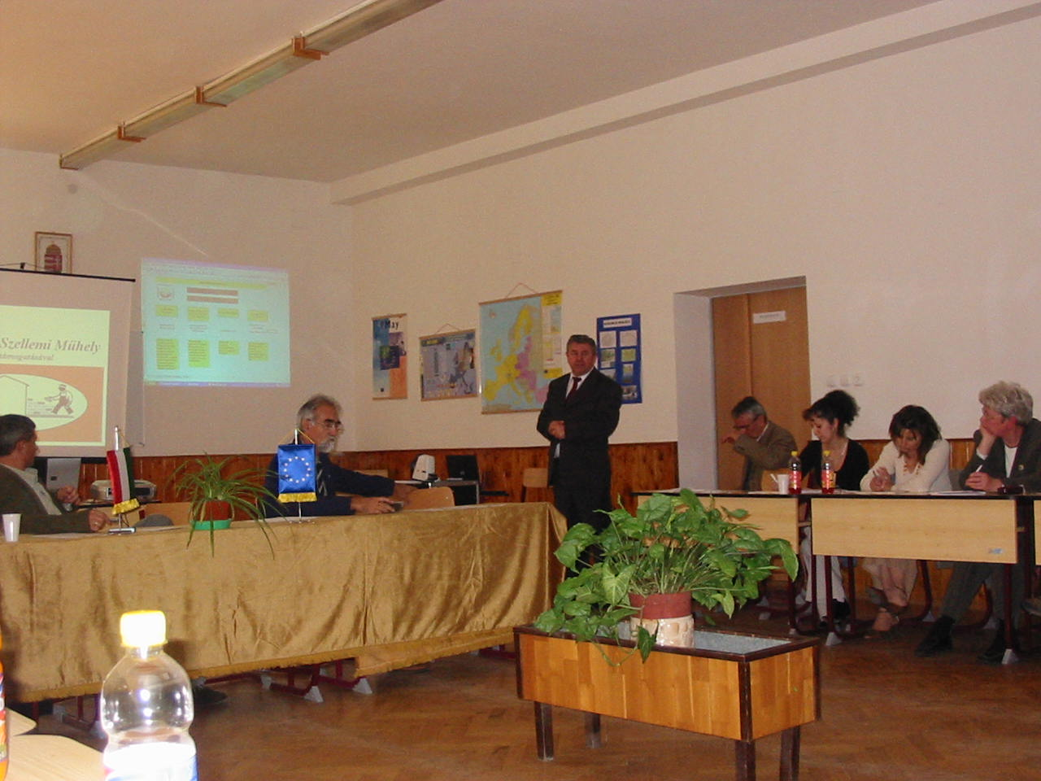
Regionális paktum találkozó Sellye

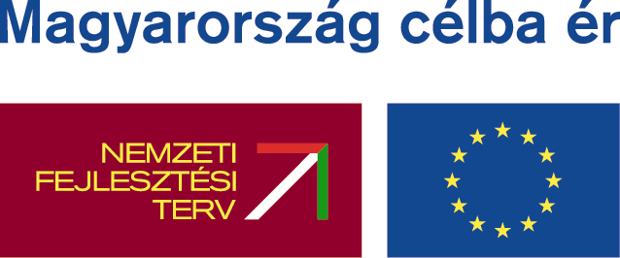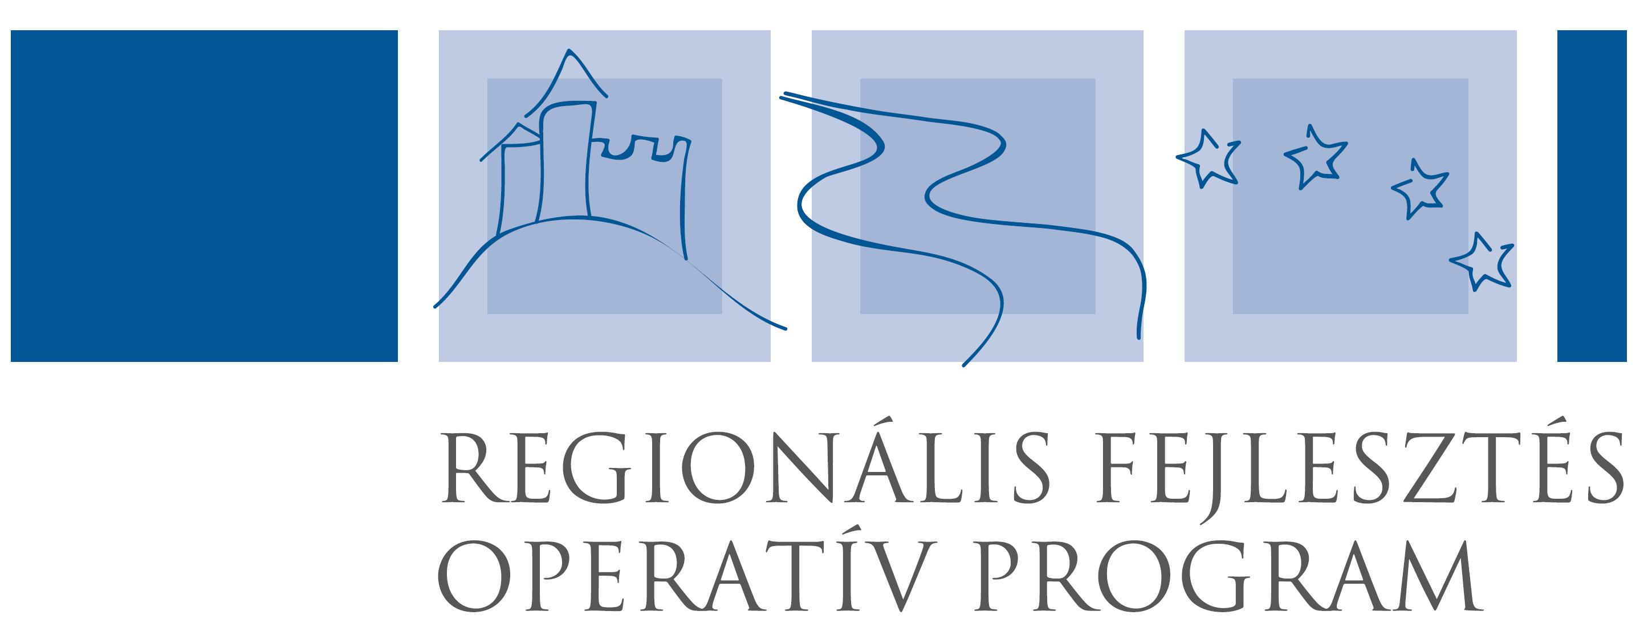
A lap az EU és a Magyar Állam támogatásával valósult meg


Sellye Város Önkormányzata
7960 Sellye, Dózsa Gy. u. 1.

I. évfolyam 8. szám 2006. október
A sellyei foglalkoztatási paktum ingyenes kiadványa
TARTALOM
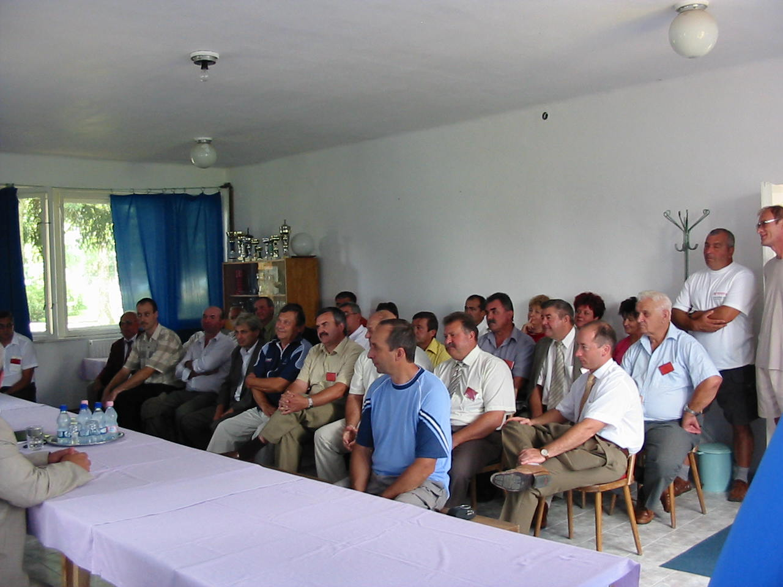

Híreink

Állásajánlatok

Pályázati felhívások

Recepttár

Agrárfórum - Sellye Betekintő

Képzési lehetőségek

1 HIREINK

- Október 31-én véget ér a kistérség közmunkaprogramja. 106 fő munkaviszonya megszűnik. A Szociális és Munkaügyi Minisztérium Közmunkatanácsának tájékoztatása szerint az idei év pénzkeretét kimerítették, így sajnos nem lesz téli közmunkaprogram. Várhatóan jövő év tavaszán indulhat el újabb foglalkoztatási kezdeményezés, amely a tervek szerint hasonlítani fog a tavalyihoz. A 2005. évi kistérségi közmunkaprogram nagyléptékű volt: 30 településen 100 fő 7 hónapig általános településüzemeltetési feladatokat végzett közel 61 millió forint támogatásból. Ennek ismeretében a 2007. évre szintén nagy összefogással megvalósuló közösségi programot tervezünk. A november 01-től munkanélkülivé válók egy részét a megyei munkaügyi központ ki tudja közvetíteni az elsődleges munkaerőpiacra.

- Az Ifjúsági Minisztérium a Belügyminisztériummal közösen pályázati felhívást tett közzé a gyermek és ifjúság segítő szolgáltatások támogatására. Ezzel a lehetőséggel élve, a Sellyei Kistérségi Többcélú Társulás vezetésével, pályázat készül kistérségi ifjúsági információs pont kialakítására. Az információs pont elsősorban széleskörű tájékoztatást nyújtó fogadóiroda lesz, ahol a fiatalok ingyenesen juthatnak hozzá az életüket segítő fontos tudnivalókhoz. A pályázat keretében 2 fő ifjúságsegítő foglalkoztatását is tervezzük. Az információ szolgáltatáson túl közösségfejlesztő és hasznos szabadidő eltöltést segítő programokra is támogatást kérünk.

KÉPZÉSI LEHETŐSÉGEK 12

NONPROFIT INFORMÁCIÓS ÉS OKTATÓ KÖZPONT (NIOK)
ALAPÍTVÁNY
A Nonprofit Információs és Oktató Központ (NIOK)
Alapítvány képzésén a civil hálózatokról, itthonról elérhető EU-s forrásokról lesz szó, azok kereséséről, a pályázati felhívás, dokumentáció feldolgozásáról. E mellett nagy hangsúlyt fektetünk az ezekkel kapcsolatos készségek elsajátítására és a közös munkára.
A képzés ideje: 2006. november 13-14.
A tréning díja 5000 Ft + Áfa, mely magában foglalja a szakanyagokat és a résztvevők ellátását is.
Visszaküldési cím: 1024 Budapest, Margit krt. 43-45. IV./3.,
Tel.: 315-3151, fax:315-3366
Jelentkezési határidő: 2006. november 10. 14 óra
Kérdéseivel, további információért forduljon Pikó
Zsuzsannához: program@niok.hu , 06-1-315-3151



KÉPZÉSI LEHETŐSÉGEK 11

A képzésen az egészségpénztár, apeh és a pécsi egyetem gyakorló szakemberei tartanak előadásokat és szemináriumokat.
Várjuk jelentkezését!

További információ:
Rabb Szabolcs
Tel: 20/ 441-9135
Email: szrabb@pbkik.hu

Nyelvtanfolyamok mindenkinek

A PBKIK Oktatási Központ Kft. és a Más Nyelven Nyelviskola együttműködésében a következő lehetőségre hívjuk fel tisztelt figyelmét.
1. Angol, Francia, Német és Horvát nyelvtanfolyamokat indítunk esti és hétvégi időpontokban:

’Szituációs nyelvtanfolyam’-intenzív kurzus, melynek során szituációk segítségével készülünk a hétköznapi helyzetekre.

’Irodai nyelv’- levélírás, telefonálás, tárgyalások, probléma megoldás, jegyzet és jelentés készítés, partnerekkel kapcsolattartás, üzleti utak szervezése és bonyolítása.

’Tárgyalóképes nyelvtudás’- idegen nyelvű üzleti kommunikáció: telefonálás, tárgyalás technika, üzleti elemzések és tervek készítése.

-Ha további információt szeretne kapni ….
-Ha egyéni vagy céges formában szeretne tanulni….
-Ha testre szabott képzésre van szüksége…

Árajánlatunkat kérje az info@masnyelven.hu címen.

2 ÁLLÁSAJÁNLATOK

Munkavégzés hely | Munkakör
Pécs kirendeltség állásajánlatai
Pécs, Rácz Bútorház | Könyvelő, 4 órában
Pécs, HC Pointer KFT | Informatikus, rendszergazda legalább középfokú számítástechnikai végzettséggel
Kozármisleny, Márkus Fémszerkezetgyártó KFT | Hegesztő, OKJ-s végzettséggel
Pécs, Human Public Relations KFT | Ügyfélszolgálati munkatárs
Pécs, GWH Személyzeti Tanácsadó KFT | Fizikai munkás, elektronikai betanított munkakörbe
Pécs, Fabory kötőelem kereskedelmi KFT | Területi képviselő
Pécs, Cromatik ZRT | Műszaki vezető, felsőfokú gépész képzettséggel
Pécs, Kontakt elektro KFT | Műszaki előkészítő, projektfelelős, legalább villamos technikus végzettséggel
Pécs, SK-DAPT KFT | Mérlegképes könyvelő
Németország, Ferrit-KKS | Lakatos, hegesztő
Pécs, Mobil Bau-95 KFT | Kőműves, ács

PÁLYÁZATI FELHÍVÁSOK 3

Útravaló Ösztöndíjprogram felhívása

Az Oktatási és Kulturális Minisztérium pályázatot hirdet az Útravaló ösztöndíjprogram négy alprogramjában.
Az esélyegyenlőség biztosítását szolgáló alprogramok keretében a hátrányos helyzetű és halmozottan hátrányos helyzetű, családba fogadott, átmeneti nevelésbe vett, ideiglenes hatállyal elhelyezett, valamint utógondozásban vagy utógondozói ellátásban részesülő tanulók választott mentortanárukkal együtt, oktatási intézményük közreműködésével pályázhatnak.

Út a középiskolába: A program célja a 7. évfolyamos diákok felkészítése érettségit adó középiskolában való továbbtanulásra. A tanulók havi 3500 Ft ösztöndíjra pályázhatnak, a mentortanárok ösztöndíja 4000 Ft/hó.

Út az érettségihez: Érettségit adó képzésben a képzés 1. évfolyamos tanulói pályázhatnak a középiskola sikeres befejezése céljából. A diákok ösztöndíja 4500 Ft/hó, a mentortanárok ösztöndíja 4000 Ft/hó.

Út a szakmához: a szakiskolai tanulmányaikat valamely hiányszakmát oktató iskolában megkezdő, a képzés 1. évfolyamán (felzárkóztató, előkészítő és 9. évfolyam) tanulók pályázhatnak, diákok és mentortanárok egyaránt 4000 Ft/hó ösztöndíjra.

Az Út a tudományhoz alprogramban a természettudományok, a műszaki tudományok és a matematika területén választott, a

KÉPZÉSI LEHETŐSÉGEK 10

Perfekt Pécs

Induló képzéseink:

Pénzügyi-számviteli ügyintéző Indul.: okt. 25.
Mérlegképes könyvelő Ind.: okt. 26.
Adótanácsadó Ind.: okt. 10.
TB ügyintéző/szakelőadó Ind.: okt. 18.
Ingatlanközvetítő Ind.: okt. 27.
Társasházkezelő Ind.: okt. 27.
Számítógép-kezelő (-használó) Ind.: nov. 3.
Közbeszerzési referens Ind.: okt. 16.
Kereskedő vállalkozó Ind.: okt. 31.
Vendéglátó vállalkozó Ind.: okt. 31.
ABC-eladó Ind.: okt. 31.
Minőségirányítási belső auditor Ind.: nov.
Pénzügyi-számviteli szakellenőr Ind.: nov.
Információ: www.perfekt.hu
*********
TB ügyintéző OKJ-s képzés
Október 30-ig lehet jelentkezni a PBKIK által megszervezésre kerülő TB ügyintéző OKJ-s képzésre.

Ismerje meg a TB új szabályait és rendszerét! Legyen felkészült - csökkentse kiadásait.

BETEKINTŐ 9

- Majd a workshop zárásaként Vida Balázs projektmenedzser számolt be a sellyei foglalkoztatási paktum eddigi tevékenységéről.

A paktum keretében lehetőség van a fejlesztések társadalmasítására, a helyi érdekek folyamatos egyeztetésére, konkrét projektötletek felszínre hozására, támogatására!

A projekt menedzsmentje által kínált lehetőségek:
  - tájékoztatás pályázati lehetősédekről
  - segítség a pályázat elkészítéséhez
  - részvételi lehetőség a foglalkoztatási stratégia kialakításában stb.

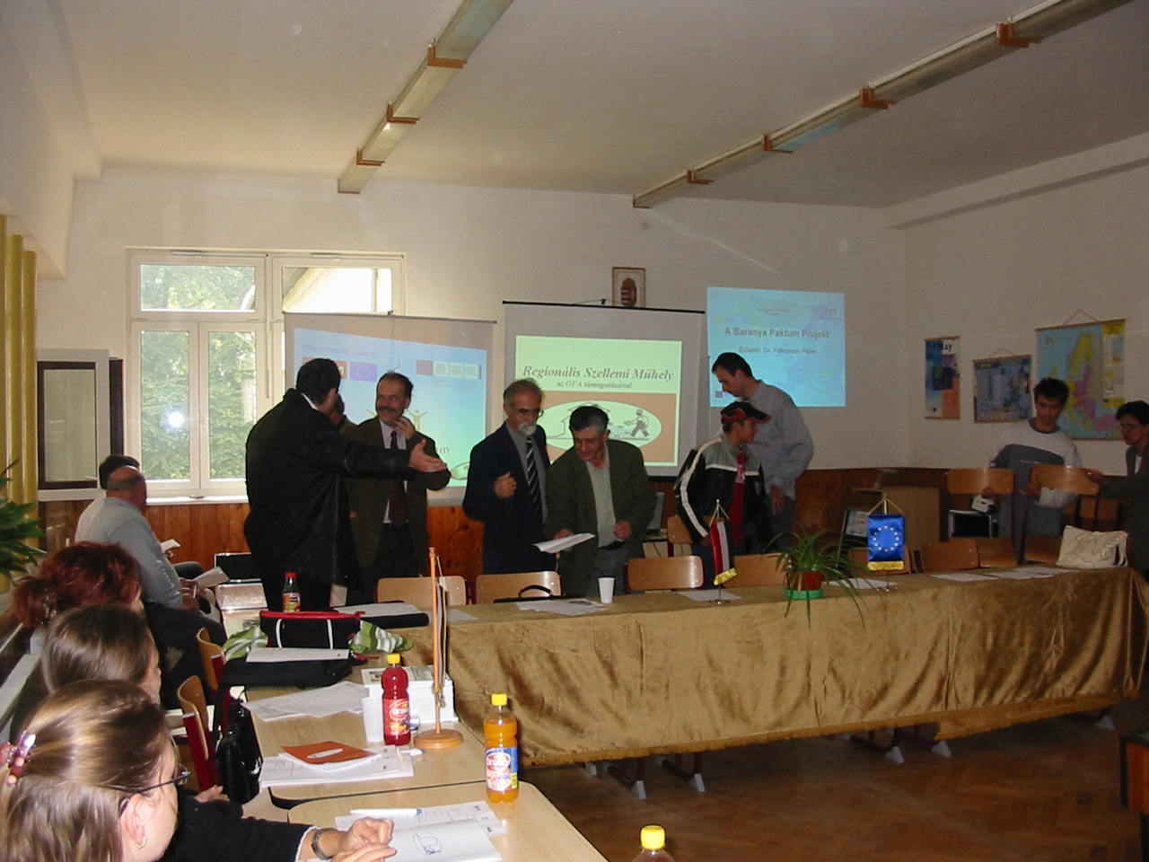

PÁLYÁZATI FELHÍVÁSOK 4
tehetséggondozást szolgáló bármilyen kutatási, innovációs témával 2006. november 3-i beadási határidővel pályázhat egy-egy tanár és
a vele közös kutatómunkában részt venni szándékozó legalább 10. évfolyamos diákok. A pályázatot kizárólag intézmények nyújthatják be, akik a projektek megvalósítására maximum 400.000 Ft támogatást kaphatnak.

A pályázás pontos feltételeit a pályázati felhívás, valamint a pályázati űrlapok tartalmazzák, melyek letölthetőek a pályázatot kezelő Tempus Közalapítvány honlapjáról: www.tka.hu
Infóvonal: (06 1) 237 1320, e-mail: info@tpf.hu, utravalo@tpf.hu

Honlap Pályázat

Kiíró: | Magyar Marketing Szövetség, Internet Marketing Klub
Pályázat címe: | Év honlapja díj
Pályázhatnak: | Vállalkozás vagy magánszemély.
Beadási határidő: | 2006. október 30.
A Magyar Marketing Szövetség és az Internet Marketing Klub idén is meghirdeti az Év honlapja, online marketingkommunikációs pályázatot. A korszerű marketingtechnikák pályázat útján történő bemutatásával példát kívánnak állítani a cégek, vállalkozások számára, valamint ösztönzést, bátorítást adni a magasabb színvonalú szakmai tudás gyakorlati alkalmazására.

pÁLYÁZATI FELHÍVÁSOK 5
A pályázat tárgya:
A pályázó által vagy a pályázó megbízásából fejlesztett magyar nyelvű, a pályázat időtartama alatt működő honlap.
A benyújtandó pályázat tartalma:
- Online kitöltött Jelentkezési lap (mely letölthető a http://www.evhonlapja.hu oldalról).
- - Screenshot vagy logó
- Szabványos Banner (reklámcsík, mérete:468x60, nem kötelező, de ajánlott)
A pályázat benyújtásának határideje: 2006. október 30.

BETEKINTŐ 8

Kistérségi Foglalkoztatási Paktum Sellye
Workshop 2006.10.13.
- Ignácz József az OFA-ROP hálózat Dél-Dunántúli Régiójának irodavezetője megnyitja a workshopot.
- Első előadó dr. Tótsimon Péter a Baranya paktum projektmenedzsere, aki elmondja, hogy az ő projektjük hol tart most és felajánlja a segítségét a rendezvényen megjelent Paktumoknak.Szintén a Baranya paktum munkatársa Gere János tart előadást a paktum foglalkoztatási stratégájáról, mely a projekt legfontosabb elkészítendő dokumentuma, meghatározza a foglalkoztatás javítása érdekében teendő legfontosabb stratégiai feladatokat.
- Rácz Béla FVM Mezőgazdasági Szakképző Iskola igazgatója előadása a szakközépiskoláról.
- Szőke Attiláné MIOK a hátrányos helyzetű emberekért Alapítvány , a tranzit iskolai modell megvalósításának lehetőségei Sellye térségében című előadása.
- A szünet utáni előadónk Vicze Béla a Baranya Megyei Munkaügyi Központ Sellyei Kirendeltségének vezetője, tartott előadást a térségben lévő munkanélküliek helyzetéről.
- A Somogy Megyei Paktum Iroda munkatársai is részt vettek a workshopunkon. Mandelbaunn Norbert projektmenedzser beszélt nekünk az eddig elért eredményekről, a stratégiáról, és a paktum működéséről.

RECEPTTÁR 7

Banán tésztában, forró csokival
Hozzávalók 4 személyre:
• 2 tojás
• 4 banán
• 6 dkg cukor
• 3 dkg vaj
• 1 tasak vaníliás cukor
• 1 dl tejszín
• 6 dkg liszt
• 3 dkg finomra darált mandula
• bő olaj a sütéshez
• 15 dkg étcsokoládé
• 3 evőkanál olaj
• 1 evőkanál porcukor

Elkészítés:
1. A tojássárgáját kikeverjük a cukorral, a vajjal, a vaníliás cukorral, a tejszínnel, a liszttel és a darált mandulával. A fehérjéből vert kemény habbal lazítjuk.
2. Az olajat mély, de nem túl nagy edényben felforrósítunk. A banánokat a tésztába mártjuk, és a forró olajban szép pirosra sütjük. Amikor kész, konyhai papírtörlőre tesszük, hogy felszívja a felesleges zsiradékot.
3. A csokoládét darabokra törjük, hőálló edényben, vízgőz felett megolvasztjuk, amikor megolvadt, belekeverjük az olajat.
4. A sült banánt tányérra tesszük, meglocsoljuk a forró csokival,megszórjuk a porcukorral. Hasonló módon almával is .
PÁLYÁZATI LEHETŐSÉGEK 6

A mezőgazdasághoz kötődő infrastruktúra fejlesztése

A támogatás céljai:
- öntöző és vízszolgáltató létesítmények fejlesztése
- a közcélú vízgazdálkodási művek fejlesztésével a belvízkárok megelőzése, csökkentése, elhárítása, a felesleges vizek kezelése és a vízhiányos időszakok csökkentése
- mezőgazdasági utak és a hozzájuk kapcsolódó létesítmények építése, javítása
- mezőgazdasági telephelyek energiaellátásának kiépítése, javítása, a megújuló energiaforrások használatának elősegítése,
- helyi piacok és nagybani piacra jutási lehetőségek fejlesztése
- a termőföld termőképességének megőrzése, javítása (melioráció) esetében a fenti célok közül legalább egynek teljesülnie kell.
Beadási Határidő: 2006-12-31 folyamatos
Információ a pályázatról: 1054 BUDAPEST, Alkotmány u. 29.
Tel.: ( 1) 374-3603, ( 1) 374-3604
Honlap: www.mvh.gov.hu

